电子科技大学研究生试卷
学 号 姓 名 学 院
……………………密……………封……………线……………以……………内……………答……………题……………无……………效……………………
（考试时间： 至 ，共 小时）

课程名称 算法分析与设计 教师 学时 学分
教学方式 考核日期 年 月 日 成绩
考核方式： （学生填写）

- 判断下列陈述的对错（共20分，共 10题，每题2分）
1. 一个计算问题的输入是n个数字a₁，a₂，…，a_{n}。如果这个问题存在一个运行时间为O(a_{n} n¹⁰)的算法，则这个问题可以在多项时间内被计算机求解。
( ╳ )
2. 如果存在一个从问题A到问题B的多项式时间归约（Polynomial reduction），且问题A是NP难的，则可知问题B也是NP难的。 ( ╳ )
3. 一个2倍的近似算法一定会有在一个问题上得到正好是最优解的两倍的解。 ( ╳ )
4. 如果存在一个NP问题有多项式时间算法，则P=NP。 ( ╳ )
5. 一个图上的最大网络流是唯一的。 ( ╳ )
6. 当图中的顶点个数是常数时，最大独立集问题（Maximum Independent Set Problem）是多项式时间可解的. ( √ )
7.这里有两个解决排序问题的分而治之算法：算法A递归将需要排列的数字均分成2份，分别排序后再合并。算法B递归将需要排列的数字均分成3份，分别排序后再合并。从渐进分析的角度来看，算法B比算法A要快。 (╳ )
8. 在并行计算中，一个计算问题能在CREW PRAM模型下O(n)处理器O(n³)时间被解决，则也可以在EREW PRAM模型下O(n)处理器O(n³)时间被解决.
(√ )
9. 对于任意一个动态规划算法，其使用的空间一定不比它使用的时间要大。(√ )
10. 求一个图中两个点间最长路径的问题是属于NP的，但是求一个图中两个点间最短路径的问题则不是属于NP的。 (╳ )

- 计算题（共9分，共3题，每题3分）
1. 求如下有向图中的一个最长路径，要求给出路径和路径长度的值。
参考答案： CADB，长度：40+30+35=105
2. 如下可满足问题（SAT）是否有解，若有解该如何给变量赋值：
。
参考答案：x1=1,x2=1,x3=0或者x1=0,x2=0,x3=0，答案正确即可给分。（说明：本题存在多种解，如x3=1, x1和x2中有一个0，这种情况还是有解。只要任给出一种解就给分）
3. 有一些区间段 (0,3), (2,4), (3,6), (5,7), (1,4), (3,5), (6,8),(7,9)，找出其中个数最多的一组相容的区间段（两个区间相容当且仅当两个区间的交集为空）。
参考答案：（0,3），（3,5），（5,7），（7,9）
A
B
C
D
20
30
35
40
30
22
- 将下列函数按照渐进增长率由小到大进行排列，并给出你的判断依据： f₁(n) = 2014n⁶ + 5n⁴, f₂(n) = n²⁰¹⁴ + 3^{n}, f₃(n) = 2014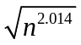, f₄(n) = logn + (2014logn)³, f₅(n) = 2^{n}+n!+5^{n}, f₆(n) = 3log(2^{n}) + loglogn, f₇(n) = 2^{nlogn}+log^{n}n.
(7分)
参考答案和评分标准：
最终答案：
f4 f6 f3 f1 f2 f5 f7 (3分，每个错误位置扣1分，扣完为止）
判断依据如下：
(1) θ (n⁶)
(2) θ (3^{n}) （1分）
(3) θ (n^{1.007})
(4) θ ( (logn)³) （1分，标准同上）
(5) θ (n!)
(6) θ (n) （1分，标准同上）
(7) 2^{nlogn}+log^{n}n. = θ (n^{n}) （1分，标准同上）

- 有一堆货物需要被运走，现在有四种运货车：推车的容量最小，小货车的容量是推车容量的2倍，中货车的容量是两辆小货车的容量加上一辆推车的容量，大货车的容量是一辆中货车的容量加上一辆小货车的容量再加上两辆推车的容量。假设以上四种车的数量都非常多。现在要求你设计一种方案派出最少辆车将货物全搬走，其中除了推车以外其它三种车都必须装满才能发车。为这个问题设计一个算法，并证明该算法的正确性。 （8分）
参考答案：
用贪心算法：将车型按容量由大至小排列，能装满容量大的车就先装满发车，不行就考虑容量小一级的车。
证明：设我们算法给出的结果为，推车、小货车、中货车、大货车各a1，a2，a3，a4辆；而最优解是推车、小货车、中货车、大货车各b1，b2，b3，b4辆。假设两个解结果不一样，设ai和bi不一样，且i是最大的。
如果i=4，则将两个中货车（或者4个小货车）换成一个大货车和一个推车，或者一个中货车和两个小货车（或者。。。。）换成一个大货车。
如果i=3，则两个小货车和一个推车换成一个中货车；。。。
如果i=2，两个推车换成一个小货车。
- 对某个输入大小为n的问题有如下四个分而治之算法：
算法1将该问题分成2个子问题，子问题大小为n/3，将子问题的解合并得到上一级问题的解需要O(n)时间；
算法2将该问题分成3个子问题，子问题大小为n/2，将子问题的解合并得到上一级问题的解需要O(n)时间；
算法3将该问题分成4个子问题，子问题大小为n/2，将子问题的解合并得到上一级问题的解需要O(n²)时间；
算法4将该问题分成3个子问题，子问题大小为n-1，将子问题的解合并得到上一级问题的解需要O(1)时间。
请分析以上4个算法的运行时间。 （8分）
参考答案：
算法1运行时间为O（n）； （2分）
算法2运行时间为O（n^(log₂3)）； （2分）
算法3运行时间为O(n²logn) ； （2分）
算法4运行时间为O(3^{n})。 （2分）
- 求如下图中S和T间的最小割。（8分）

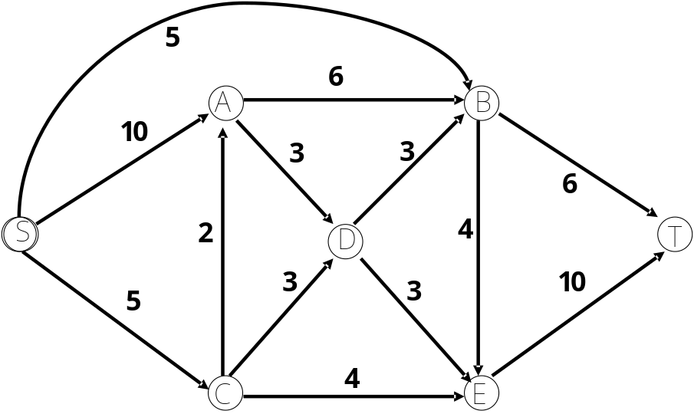
参考答案： 16.
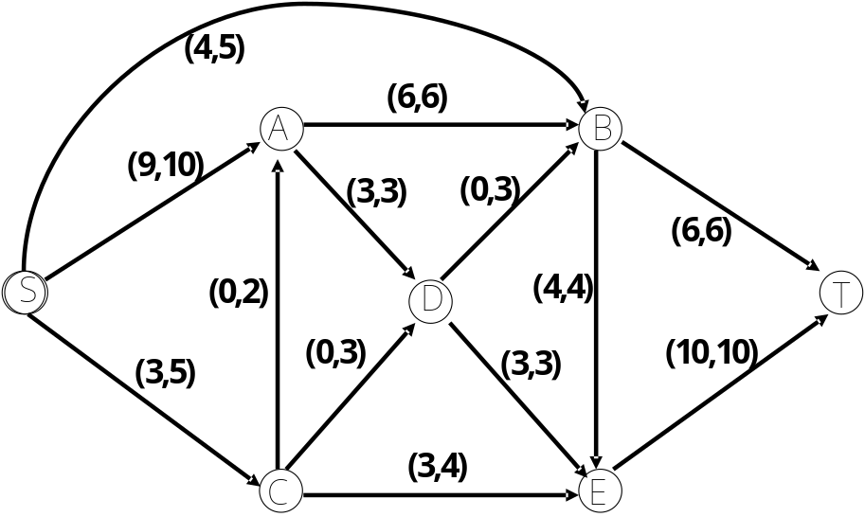
评分标准：说明计算该图从S到T的最大流 （2分）
给出第一个和增广路径 （2分）
后面任意两个增广路径 （1分一个）
最后答案 16和这个cut [{S,A,B,C,D,E}, T] （3分，任给一个cut即可，最后结果16错误则不给分）

- 证明：如果存在一个多项式时间算法判断一个图是否存在一个长度为k的路径，则存在一个多项式时间算法要么找到图中一个长度为k的路径要么证明此图不存在长度为k的路径。 （6分）
参考答案：
假设判断一个图是否存在一个长度为k的路径的多项时间算法为A，则我们可以用如下算法来找到图中一个长度为k的路径（或证明此图不存在长度为k的路径）：先用算法A判断这个图是否存在长度为k的路径，如果不存在则直接返回答案。 （2分）
如果存在，则在图中删除一条边e，在用A来判断，如果这时还存在长度为k的路径，则删除条边e，如果这时不存在长度为k的路径，则保留这条边e；以此用上面的方法来测试所有的边，直到最后剩下的就是一条长度为k的路径。 （4分）
- 叙述带权重的点覆盖问题（Weighted Vertex Cover Problem）的竞价法（Pricing Method），并证明这个算法是个2倍近似算法。 （8分）
参考答案：
竞价法（参考PPT讲义） （5分）
2倍近似率的证明（参考PPT讲义） （3分）
- 为最大独立集问题建立一个整数规划模型。 （5分）
参考答案：
目标函数： max 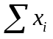 （2分）
条件：对每一条边ij，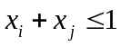， （2分）
对每个顶点i，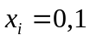。 （1分）
- 一个图中的一组边集A满足如下性质则称A为一个独立匹配：A中任何两条边都没有公共顶点，任意两个来自A中两条不同边的顶点之间都不存在一条边。证明求一个图中最大独立匹配（含有最多条边的独立匹配）是NP难的。（提示：可以考虑利用最大独立集问题来构造归约） （5分）
参考答案：
从最大独立集问题归约到最大独立匹配问题上：将最大独立集问题中的图G构造最大独立匹配问题中的H：对G中任意一个顶点v添加一个顶点v’，而且v’仅与v相邻。
- 在（一）或者（二）中任选一题：
（一）子集和问题定义如下：输入为一个有n个正整数的集合A和一个正整数k，问是否存在A的一个子集合其中所有元素之和正好等于k。为子集和问题设计一个动态规划算法，并用你的算法对如下实例进行求解（要求画出表格）：A={1,2,5,6,7}，k=11. （10分）
参考答案：
一种做法是用背包问题（Knapsack problem）的动态规划算法来求解。这里给出一种新的方法：
定义子问题OPT(i)：如果存在A的一个子集合其元素和正好等于i，则OPT(i)=1，否则OPT(i)=0. （2分）
建立递归关系式：
先定义x(i)：当A中存在一个元素等于i时，x(i)=1，否则x(i)=0.
则递归关系如下
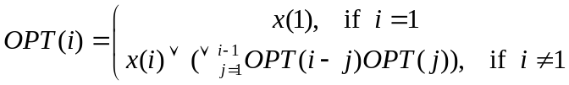 （4分）
实例的解为Yes。 （4分）
（二）系统中有M个用户(U_{i}, i=1,…,M)，每个用户的数据维度为N维，d_{ij}表示第i个用户的第j维数据（i=1,…,M, j=1,…,N），请用超递增序列技巧设计一个多维数据的聚合与解码方案，要求能够实现M个用户对应维度数据的聚合与解码。. （10分）
给出正确的超递增序列（参考PPT讲义）（3分）
能够正确地实现数据聚合（参考PPT讲义）（3分）
能够正确地解码（参考PPT讲义）（4分）

- 在（一）或者（二）中任选一题：
（一）问题A：输入n个数，求这n个数中由小排到大第3位的那个数。在EREW PRAM模型下设计一个快速的并行算法，并分析算法的时间复杂度和工作复杂度。 （6分）
参考答案：
设计出了算法给4分，若算法时间不是O(log n)，最多给2分。
给出时间复杂度O(log n)和工作复杂度O(n), 给2分。

（二）简述并行算法PCAM设计方法学的四个步骤；简述什么是人工神经网络；简述计算智能的三个研究领域。 （6分）

参考答案：
并行算法PCAM设计方法学的四个步骤：任务分解、通信设计、任务组合、处理器映射。（每个0.5 分，共2分）
人工神经网络是由具有适应性的简单单元组成的广泛并行互连的网络（1.5分），它的组织能够模拟生物神经系统对真实世界物体所作出的交互反应。（1分）
计算智能的三个领域：神经计算；模糊计算；进化计算。（每个0.5 分，共1.5分）

